Oberbayrische Meisterschaft U16/U18/U20/Männer/Frauen in Ingolstadt 25./26.6.2022
Ein paar unserer U16 und U18/20 Athleten haben sich auf den Weg nach Ingolstadt gemacht zu den oberbayrischen Meisterschaften. Nach einer langen Wartezeit zu Beginn, in denen man ewig auf die Startunterlagen warten musste, ging es dann endlich los. Angefangen hat die M15 mit dem Weitsprung, den Keon souverän mit 5,89m gewinnen konnte. Auch im Hochsprung wurde er seiner Favoritenrolle gerecht und kam mit 1,90m wieder sehr nah an seine Bestleistung von Anfang Mai heran.
Zum Abschluss des Tages konnte die U16 Staffel der LG Stadtwerke München noch die Qualifikation für die deutsche Meisterschaft erreichen, mit Keon als Schlussläufer.
Als Belohnung gab es 2 6er Packs allerdings nicht mit Bier, sondern mit Limonaden!
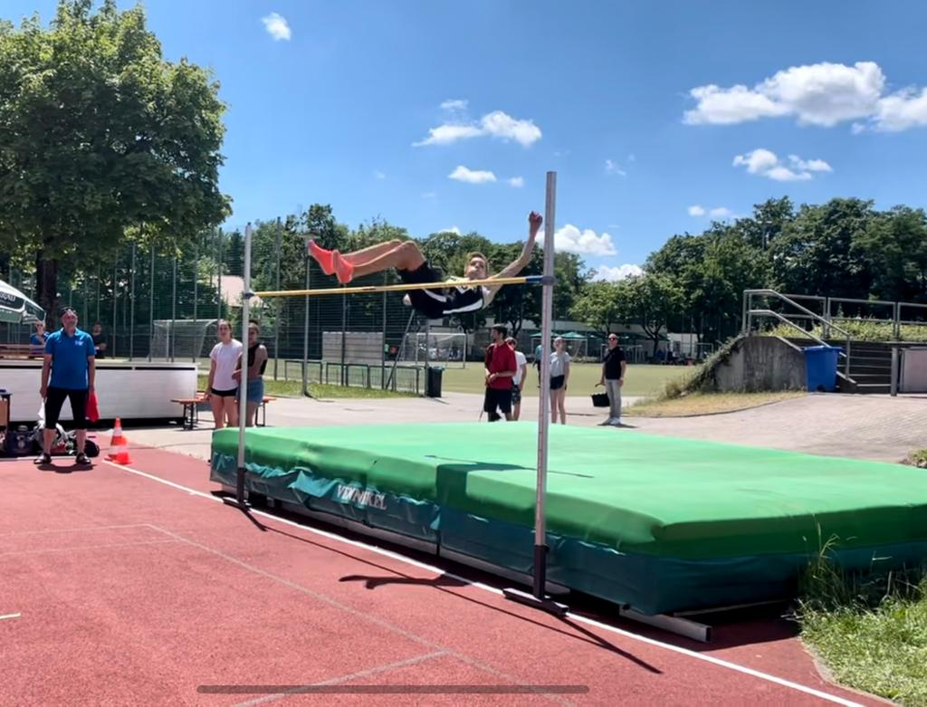 | 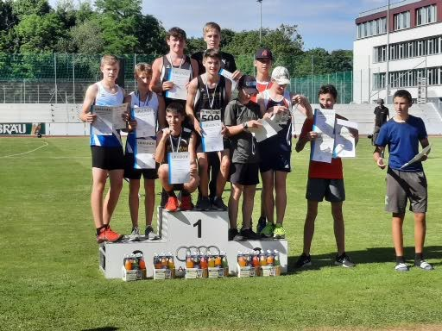

Bei den U16 Mädels fing der Tag ebenfalls hervorragend an. Maureen konnte im Hochsprung ihre Bestleistung von 1,50 auf 1,53m und landete damit auf dem 3. Platz. Eben weil Maureen recht lang im Hochsprungwettbewerb beschäftigt war konnte sie leider nicht im Hürdenlauf starten. Das wurde ihr fast zum Verhängnis, da zwar ihre Freundin dem Starter Bescheid gegeben hat, dass sie noch beim Hochsprung ist, dieses aber nicht beim Wettkampfbüro ankam und Maureen somit für den gesamten Tag disqualifiziert werden sollte, da sie sich nicht vom Hürdenlauf abgemeldet hatte. Und dieses Vorgehen des Wettkampfbüros betraf nicht nur sie, sondern auch noch andere. Und das bei dem Chaos, das es mit den Startunterlagen gab und einer Weitsprunggrube, in der man bergauf springen musste.
Dafür konnte Marlene zum ersten Mal über die 80m Hürden laufen und über 100m hat sie sich ebenfalls gut geschlagen.
Im anschließenden Weitsprung musste wie gesagt bergauf gesprungen werden. Daher konnten auch keine guten Ergebnisse entstehen.
Dann standen auch noch die Staffelläufe auf dem Programm. Hier konnte Maureen in ihrer Staffel den 3. Platz erreichen und wurde erneut mit Getränken belohnt. Und auch die anderen Staffeln unter Beteiligung der PSV-Mädels brachten den Staffelstab heil ins Ziel.
Und dann war da noch der 2000m Lauf, in dem Greta bei inzwischen schwülheißen Temperaturen sich tapfer geschlagen hat. Allerdings war nach dem Weitsprung und der Staffel keine Bestleistung mehr möglich, zumal zu Beginn das Tempo sehr hoch war. Auf jeden Fall wurde sie von der gesamten PSV Abordnung über die 5 Runden unterstützt.
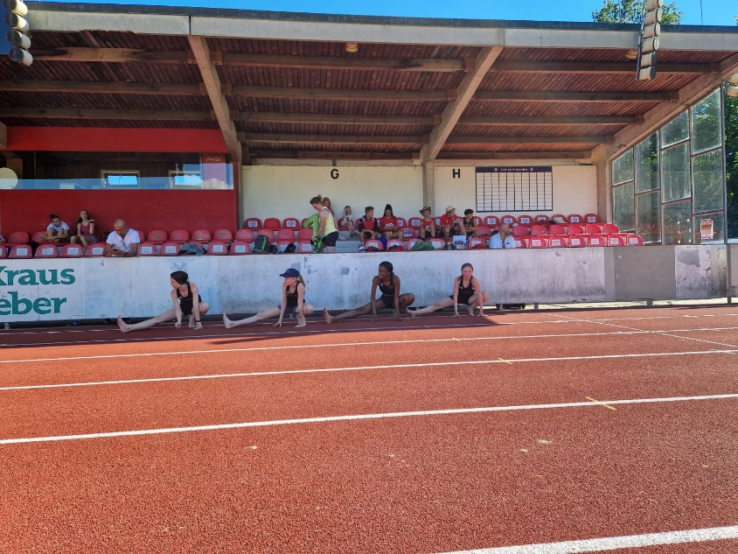
Am nächsten Tag war die U18 an der Reihe. Jedoch gab es erst einmal Probleme bei der Anreise, da die S-Bahn ausfiel. Somit sind Jakob, Vovik und Annika netterweise von Bartus Vater aufgegriffen worden und nach Ingolstadt gebracht. Allerdings waren es nun nur noch 10 Minuten bis zum Beginn des Wettkampfs. Dafür lief es noch einigermaßen gut zu Beginn und im Laufe des Wettkampfes kamen alle besser rein. Jakob hatte nur einen Einsatz über 100m, Vovik startete außer im Speerwurf noch im Weitsprung und über die 100m in beiden Disziplinen konnte er sich ganz schön steigern, wenn man bedenkt, dass er erst seit 4 Monaten in Deutschland ist und Leichtathletik betreibt. Weiter so, Vovik.
Über 100m lief es für Bartu noch nicht so rund, dafür aber waren die 200m recht gut, die er bis dato noch nicht im Freien gelaufen war.
Nach dem turbulenten Auftakt hatte Annika noch einen Einsatz über 100m, die sie mit 13,80 gut meisterte. Und mit der Staffel schaffte sie den 2. Platz.
Auch Jeffrey war an diesem Tag im Einsatz und nicht bei der U20, da er am Tag zuvor noch seinen Abiball hatte. Trotz Abiballs oder vielleicht auch deswegen lief es zu Beginn im Hochsprung schon recht gut mit übersprungenen 1,69m und ganz knapp gerissenen 1,74m. Der 100m Sprint war dann auch recht gut und vor allem im Weitsprung gab es mal wieder Sprünge über die 6m Marke. Zum Abschluss ist er dann auch noch die 200m gelaufen und das mit einer Bestleistung.
Sabrina hatte es Jeffrey gleich gemacht und ist auch bei den Frauen gestartet anstelle der U20, da auch sie ihren Abiball an diesem Wochenende hatte. Allerdings lief es beim Weitsprung nicht ganz so wie sie es sich vorgestellt hat. Dafür schaffte sie im Speerwurf wieder mal einen Wurf über die 25m Marke.

Sylvia Steinmann

